Práctica Entornos de desarrollo: Ordenación

Alumno: Miguel García Insua
Curso: 2019-2020

Diagrama de Flujo, tabla de casos de prueba y enlace al repositorio GitHub con mi proyecto con la clase Ordenacion.java que contiene el método ordenar3() que ordena 3 números enteros de mayor a menor y con el test TestOrdenacion.java que contiene los 13 casos de prueba contemplados en la tabla de casos de prueba (que serían las pruebas correctas para verificar el correcto funcionamiento
de este algoritmo en un ambiente profesional ya que se pueden hacer 13 combinaciones posibles diferentes con los mismos números contando con que dos de ellos se pueden repetir o ser los tres iguales; contando por supuesto también que los mismos números pueden ser introducidos en diferente orden).

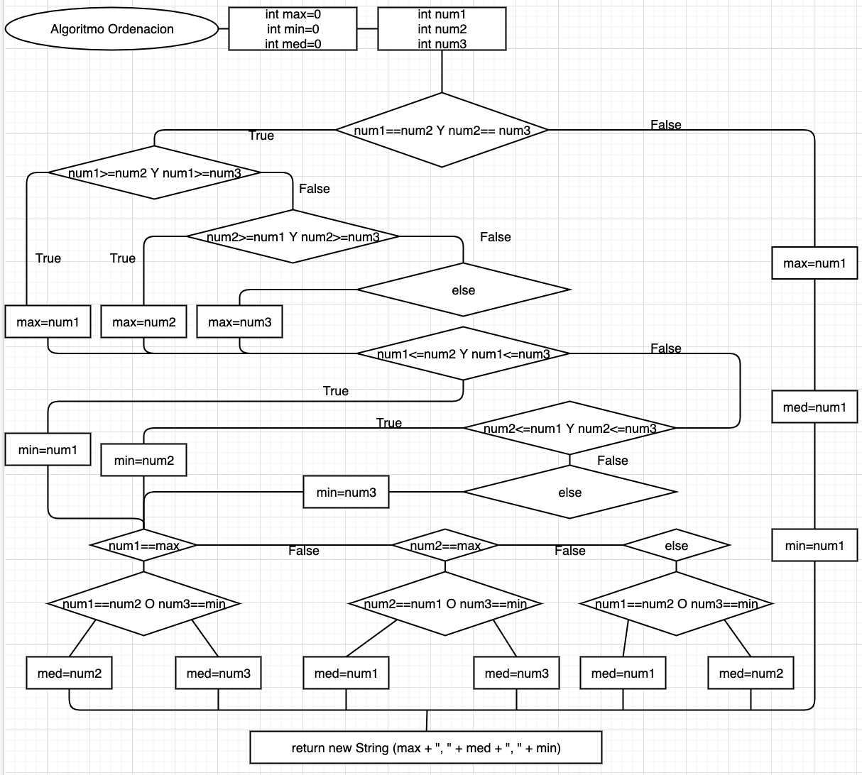

Números con los que vamos a probar todas las combinaciones posibles: 8, 4, 12

Condición que se evalúa | Dato de entrada | Salida esperada
num1=num2=num3 | (8,8,8) | “8, 8, 8”
num1=num2>num3 | (8,8,4) | “8, 8, 4”
num1=num2<num3 | (8,8,12) | “12, 8, 8”
num1=num3>num2 | (8,4,8) | “8, 8, 4”
num1=num3<num2 | (8,12,8) | “12, 8, 8”
num1<num2=num3 | (4,8,8) | “8, 8, 4”
num1>num2=num3 | (12,8,8) | “12, 8, 8”
num1>num3>num2 | (12,4,8) | “12, 8, 4”
num1>num2>num3 | (12,8,4) | “12, 8, 4”
num2>num3>num1 | (4,12,8) | “12, 8, 4”
num3>num2>num1 | (4,8,12) | “12, 8, 4”
num3>num1>num2 | (8,4,12) | “12, 8, 4”
num2>num1>num3 | (8,12,4) | “12, 8, 4”

Enlace del repositorio de GitHub:
https://github.com/mgi007/CoverageJUnitENTORNOS_DESARROLLO/tree/master/src/Ordenacion

